KORESPONDENSI:
Exploring Islamic Work Ethics through Dimensional Analysis in Socially Nuanced Economic Institutions

Submited artikel: 30 Desember 2023
Melalui OJS lalu memperoleh balasan: 27 Januari 2024
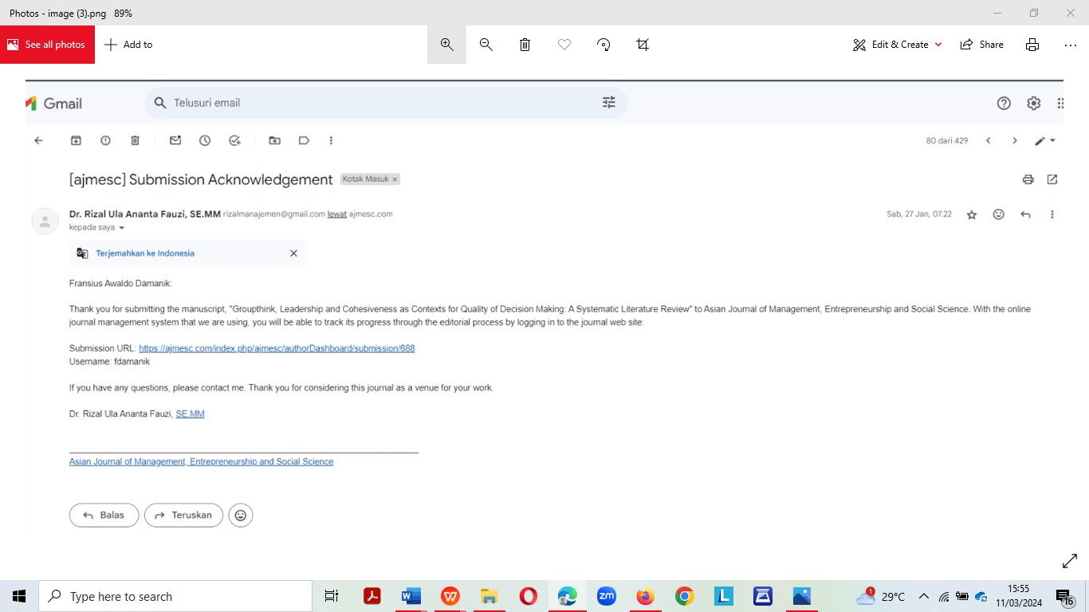

Lalu memperoleh balasan: 29 Januari 2024
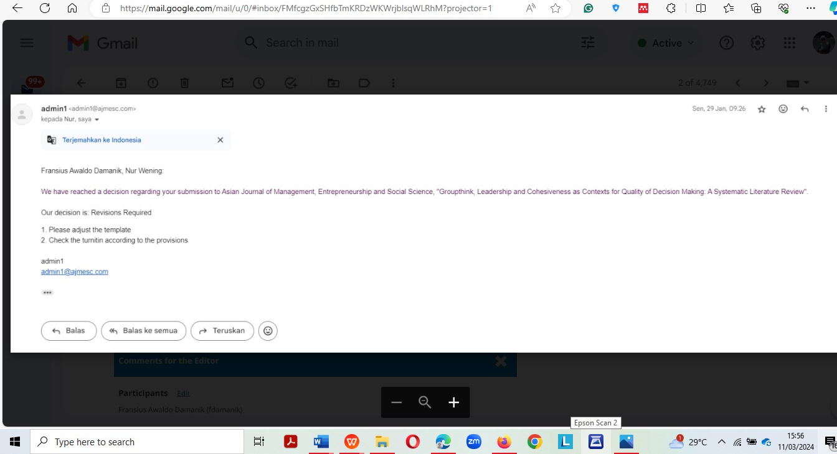
Lalu komunikasi selanjutnya

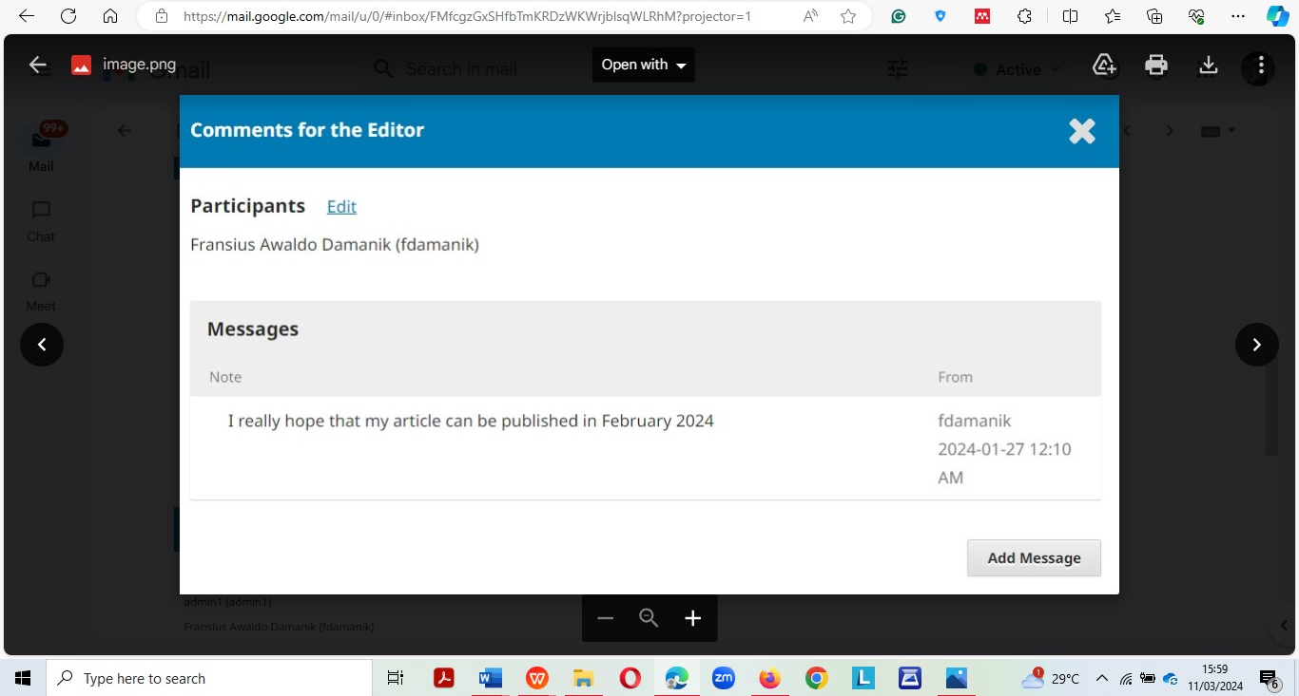
Revisi – revisi dilakukan
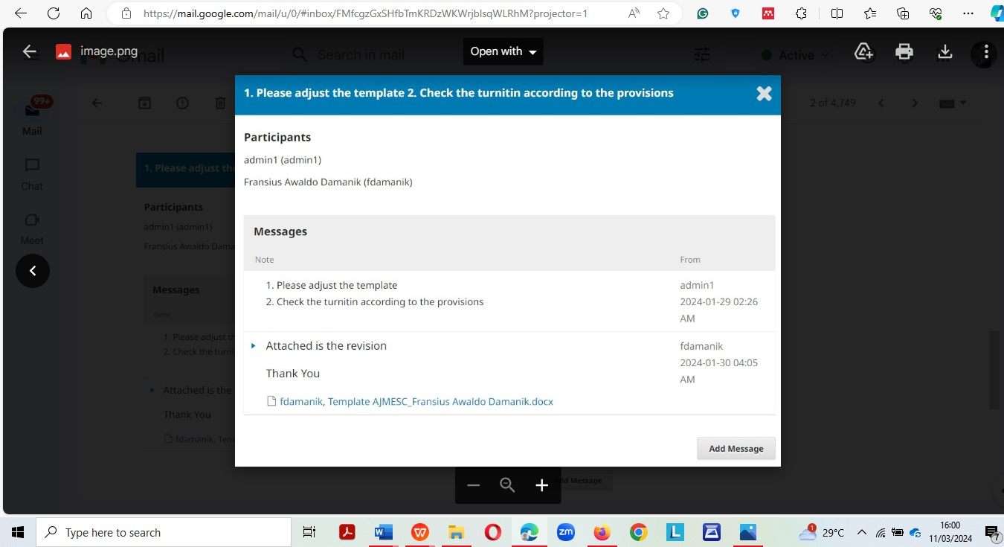

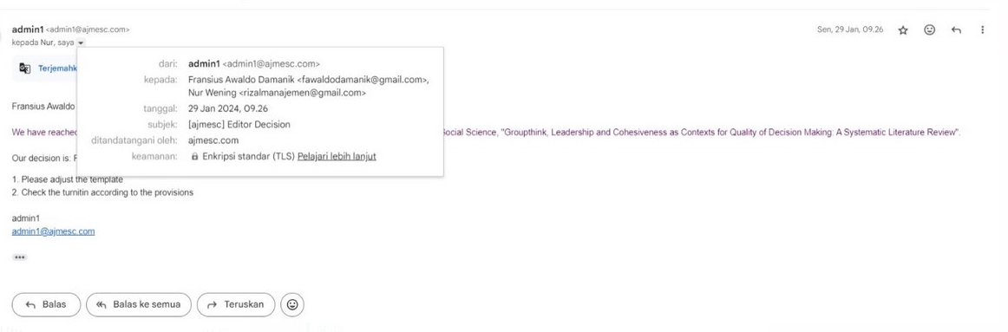
Publikasi November 2022

